江苏省仪征中学2024—2025学年度第一学期高二政治导学案
第三课 把握世界的规律 3.2.1唯物辩证法的发展观
研制人：孙 燕 审核人：马 楠
班级： 姓名： 学号： 授课时间： 2024.9.19

【课标要求】
内容要求 | 教学提示
领会全面地、发展地看问题的意义。 | 可结合走进新时代的中国所发生的历史性变革，理解我国社会主要矛盾已经转化为人民日益增长的美好生活需要和不平衡不充分的发展之间的矛盾，讨论这一关系全局的历史性变化，对当前的工作提出了什么新要求。

【导学】
一、素养目标
素养目标 | 重点 | 难点
1.通过对发展的相关知识的学习，正确理解并坚持马克思主义关于唯物辩证法的发展观。  2. 坚持发展是量变和质变的统一，坚定新事物发展的前途是光明的，同时做好走曲折道路的准备，坚持用发展的观点分析问题。  3.在生活实践中，从点滴小事做起，积极地面对人生中的困难和挫折。 | 事物发展的途径（趋势）：前进性与曲折性。 | 发展的状态：量变与质变。

二、基础知识
1.发展的普遍性：物质世界处于永恒运动、变化、发展的过程中。
(1)自然界：自然界总是处在由低级到高级、由简单到复杂的发展过程中。
(2)人类社会：人类经历了原始社会、奴隶社会、封建社会、资本主义社会，一些国家进入了社会主义社会，人类还将进入共产主义社会，而共产主义社会仍将继续发展。
(3)思维领域：每个人的认识都经历着由不知到知、由知之不多到知之较多的过程，认识没有终点，科学没有顶峰。
2.发展的实质：唯物辩证法认为，发展的实质是事物的前进和上升，是新事物的产生和旧事物的灭亡。
(1)新事物
①含义：新事物是符合客观规律、具有强大的生命力和远大的发展前途的事物。
②判定标准：根本标志在于是否同事物发展的必然趋势相符合。
(2)为什么新事物必然战胜旧事物
①新事物符合客观规律、具有强大的生命力和远大的发展前途；新事物具有旧事物不可比拟的优越性。
②在社会历史领域中，新事物符合历史发展的必然趋势，反映了社会进步的基本要求，符合人民群众的根本利益和要求，得到人民群众的支持和拥护。
③因此，新事物必然战胜旧事物是宇宙间不可抗拒的规律。

- 重点难点
发展的普遍性原理及方法论要求
【原理内容】：发展具有普遍性性。发展的实质是事物的前进和上升，是新事物的产生和旧事物的灭亡。
【方法论】：用发展的观点看问题。培养创新精神，促进新事物成长。

【导思】
- 情境探究导思
情境一：地球经历了天文演化和地质演化阶段，形成了生命起源和进化的条件。生命的进化经历了从化学进化到生物学进化的过程，形成了丰富多彩的生命世界，并最终产生了人类。从猿到人的进化大体经历了早期猿人、晚期猿人、早期智人、晚期智人四个阶段。
自古以来，人类不断地发明和改进计算工具，从古老的“结绳记事”，到算盘、计算尺，再到计算机的产生和发展，计算工具经历了从简单到复杂、从低级到高级、从手动到自动的发展过程，而且还在不断发展。
探究1.材料说明了什么哲学道理？
【答】

探究2. 发展的实质是什么？如何理解新事物必然战胜旧事物是宇宙间不可抗拒的规律？
【答】

二、知识体系

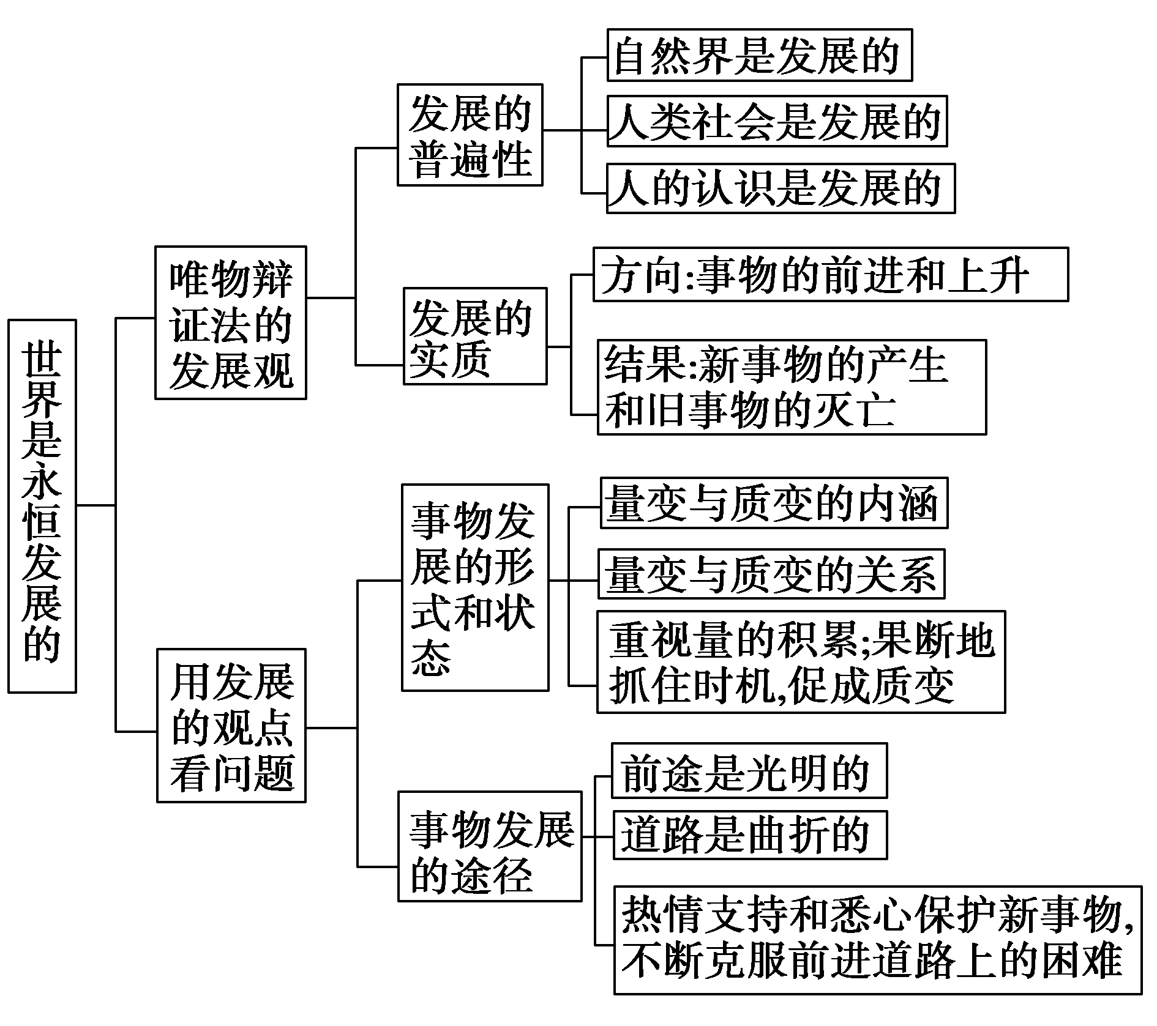
【导练】
判断题
1．自然界、人类社会和人的认识都是不断发展的，一成不变的事物是没有的。
2．发展的实质是新旧事物的相互取代。
3．新出现的事物就是新事物。
4．运动、变化都是发展。
5．事物发展的状态是前进性和曲折性的统一。
6．人们在生活中看到的统一、相持、平衡，是事物在量变过程中呈现的状态。
7．判断量变与质变的根本标志是事物的根本性质是否发生变化。
8．没有量变就没有质变，因此量变比质变更重要。
【导悟】写下这节课的所得和依旧存在的疑惑
江苏省仪征中学2024-2025学年度第一学期高二政治学科作业
- 把握世界的规律
3.2.1唯物辩证法的发展观
研制人：孙燕 审核人：马 楠
班级： 姓名： 学号： 练习日期： 2024.9.19 建议用时： 20分钟
题号 | 1 | 2 | 3 | 4 | 5 | 6 | 7
答案
题号 | 8 | 9 | 10
答案
1.2024年3月26日，基于火星大气与挥发物演化任务（MAVEN）探测器的观测数据，中国科学院地质与地球物理研究所科研人员首次发现在磁尾电流片中的火星大气离子有时会呈现出高能量、高通量的高速逃逸现象。这项研究为认识火星大气离子逃逸物理过程提供了关键事实依据，加深了对火星离子逃逸的认识。该研究成果佐证了
①思维和存在具有同一性 ②意识活动具有能动创造性
③真理性的认识具有反复性 ④事物发展的前进性与曲折性
A.①② B.①③ C.②④ D.③④
2.在中国南极秦岭站建成并投入使用之际，2024年2月7日，习近平总书记向中国南极秦岭站致贺信指出，40年来，在党的领导下，我国极地事业从无到有、由弱到强，一代代极地工作者勇斗极寒、坚忍不拔、拼搏奉献，取得了丰硕成果。中国南极秦岭站的建成，将为我国和全世界科学工作者勇攀科学高峰提供有力保障。希望广大极地工作者以此为契机，继续艰苦奋斗、开拓创新，为造福人类作出新的更大的贡献。这告诉我们
①人们建立自在事物的客观联系是有条件的
②矛盾的同一性寓于斗争性之中，并为斗争性所制约
③没有量变就没有质变的发生，要脚踏实地，埋头苦干
④要对未来充满信心，不断克服困难，勇敢面对挫折与考验
A.①② B.①④ C.②③ D.③④
3.久久为功，方可善作善成。全面推进美丽中国建设，要持续深入打好污染防治攻坚战，坚持精准治污、科学治污、依法治污，保持力度、延伸深度、拓展广度，深入推进蓝天、碧水、净土三大保卫战，持续改善生态环境质量。要坚持把绿色低碳发展作为解决生态环境问题的治本之策。这说明
①量变必然引起质变，要深入持续打好污染防治攻坚战
②矛盾的同一性和斗争性相互转化，要坚持科学治污
③实现整体的最优目标，必须重视深入推进三大保卫战
④把绿色低碳发展作为治本之策，做到了主观符合客观
A.①② B.①④ C.②③ D.③④
4.在政务数字化过程中，由于数字化应用能力的不足，有时会导致政务信息系统和平台的建设与应用“流于形式”，加重了政府内部用户和公众的负担。由此可见
①事物包含着既对立又统一的两个方面，我们要辩证看待数字政务的利与弊
②发展的实质是新事物的产生和旧事物的灭亡，数字政务是不可逆转的趋势
③一切以时间地点条件为转移，发挥数字政务的作用需要主动创造客观条件
④人民群众是社会历史的主体，发展数字政务要注重人民群众的反馈和体验
A.①③ B.①④ C.②③ D.②④
5.作风问题具有顽固性和反复性，形成优良作风不可能一劳永逸，克服不良作风也不可能一蹴而就。要深入推进党风廉政建设和反腐败斗争，通过抓实抓细抓具体，一锤接着一锤敲，一个节点一个节点坚守，一个问题一个问题解决，使作风建设随着党的建设各项工作推进而同步深化。从中可以看出
①事物发展的前途是光明的，道路是曲折的 ②量变是质变的必要准备，要做好量的积累
③没有量变就没有发展，量变比质变更重要 ④抓住时机促成质变，就可以实现事物发展
A.①② B.②③ C.①④ D.③④
6.人类历史告诉我们，越是困难时刻，越要坚定信心。任何艰难曲折都不能阻挡历史前进的车轮。面对重重挑战，我们决不能丧失信心、犹疑退缩，而是要坚定信心、激流勇进。这表明
①发展的前途是光明的，要敢于超越事物发展的规律
②面对挫折与考验，我们要懂得冷静思考、量力而行
③设想世界历史会一帆风顺，是不辩证的、不科学的
④我们要树牢底线思维，勇敢面对前进道路上的挑战
A.①② B.①③ C.②④ D.③④
7.党中央高度重视荒漠化防治工作，相继实施了“三北”防护林体系工程建设、退耕还林还草、京津风沙源治理等一批重点生态工程。经过40多年不懈努力，我国防沙治沙工作取得举世瞩目的巨大成就，重点治理区实现从“沙进人退”到“绿进沙退”的历史性转变，保护生态与改善民生步入良性循环。这说明
①事物发展的方向是前进的、上升的 ②着重把握主要矛盾是正确解决矛盾的关键
③量变是质变的必要准备，质变是量变的必然结果 ④实践可以把自在事物的联系转化为人为事物的联系
A.①③ B.①④ C.②③ D.②④
8.中国经济是一片大海，而不是一个小池塘。大海有风平浪静之时，也有风狂丽骤之时。狂风骤雨可以掀翻小池塘，但不能掀翻大海。这蕴含的哲理有
A.事物发展的每个阶段各有其特点 B.辩证的否定是联系和发展的环节
C.人为事物的联系具有“人化”的特点 D.事物发展是前进性与曲折性的统一
9.随着全球能源危机和环境污染问题日益突出，发展新能源汽车已经在全球范围内形成共识。但由于我国新能源汽车基础设施不完善，核心技术的研究还处于起步阶段等。新能源汽车尚未完全被人们接纳，对于新能源汽车的推广使用，要有一个渐进的过程。这从一个侧面说明
①新事物具有旧事物所不可比拟的优越性
②事物优劣形势的相互转化依赖于人的主观意识
③新出现的事物符合社会历史发展的规律和趋势
④新事物的发展总要经历由不完善到比较完善的过程
A.①③ B.①④ C.②③ D.②④
10.“防之于未萌,治之于未乱”“愚者暗于成事,智者见于未萌”,这些古语意在提醒人们认识和处理事物时注意防微杜渐、洞察先机。这些饱含中国智慧的名言体现了
①认识事物的量变比认识事物的质变更重要
②只有认识事物的量变,才能把握事物的质变
③事物的量变是渐进的,但到一定程度会引起事物的质变
④事物的变化发展表现为事物在新质基础上的量变过程
A.①② B.①④ C.②③ D.③④
（★选做题）11.阅读材料，回答问题。
以数字技术为代表的新一代科学技术日新月异，为戏剧创作带来了无尽可能。有人认为，技术是想象力的“催化剂”和“放大器”，它将天马行空的戏剧创意“转码”为可触可感的舞台面貌，为观众带来视听新体验，为舞台提供广阔的创意空间，为演出带来前所未有的可能。正是因为戏剧艺术坚持守正创新，广泛拥抱科技，才能绵延传续又焕发生机。
有人认为，“舞台不是高科技展览馆”，无论高科技的舞台设计多么令人感官震撼，内容才是“王者之道”，依然需要结合剧种风格、剧目主题等进行权衡协调。缺乏分寸感，一味追求高科技的加入，甚至“无AI不戏剧”的创作倾向，会导致艺术上舍本逐末，让观众和演员都无所适从。
你支持还是反对数字技术在戏剧创作领域的应用？请运用发展的实质的知识阐明理由。（8分）

江苏省仪征中学2024-2025学年度第一学期高二政治学科补充练习
第三课 把握世界的规律
3.2.1唯物辩证法的发展观
研制人：孙燕 审核人：马 楠
班级： 姓名： 学号： 练习日期： 2024.9.19 建议用时：15分钟
题号 | 1 | 2 | 3 | 4 | 5 | 6 | 7
答案
1．1923年8月，在河北省衡水市安平县台城村，建立起全国第一个农村党支部。此后，在党领导下，从台城村特别党支部的星星之火，到1927年年底，全县已有台城、任庄、彪冢、齐侯町、敬思、北关高小和台城女支7个党支部，5个团支部，全县的党团员总数已达百余人。这说明
①农村党支部的生命力在于符合事物发展规律 ②农村党支部是新出现的事物，必定战胜旧事物
③农村党支部的发展总要经历从小到大的过程 ④农村党支部的出现就实现了社会制度的变革
A．①② B．①③ C．②④ D．③④
2．2023年上半年，我国国民经济持续恢复、总体回升向好，高质量发展扎实推进，产业升级厚积薄发，为实现全年经济社会发展目标奠定了良好基础。我国经济长期向好的基本面没有改变，但也面临国内需求不足、一些企业经营困难、重点领域风险隐患较多、外部环境复杂严峻等问题。由此可见
①量变积累到一定程度必然引起质变 ②优化各个部分就实现了整体的最优目标
③事物发展是新事物的产生和旧事物的灭亡 ④事物发展的前途是光明，道路是曲折的
A．①③ B．①④ C．②③ D．②④
3．商鞅说：“治世不一道，便国不法古，故汤、武不循古而王，夏、殷不易礼而亡。”“苟可以强国，不法其故；苟可以利民，不循其礼。”从哲学上看，这一观点
A．主张用发展的观点看问题 B．强调新事物是不可战胜的
C．否定了世界是普遍发展的 D．看到了新事物成长的曲折性
4．我国的许多名言名句中蕴含着丰富的哲理。下列名言名句与其所蕴含的哲理对应正确的是
①不积跬步，无以至千里——重视量的积累
②尽信书，则不如无书——发挥科学理论的指导作用
③见贤思齐焉，见不贤而内自省也——正确发挥意识的能动作用
④九仞之积，犹亏一篑之功——要坚信前途是光明的，准备走曲折的路
A．①② B．①③ C．②④ D．③④
5．某地立足发展需要，积极与大专院校、科研院所等加强联系，引进培养优秀专业技术人才，推广起垄栽培等新技术，发展水果产业。该地主推的蜜桃、樱桃等特色水果产业发展迅速，该地成为中国蜜桃之乡、樱桃之乡。该地水果产业发展给我们带来的启示是
①想问题、办事情要一切从实际出发，实事求是 ②外部联系是推动事物变化发展的主要动因
③辩证的否定是事物联系和发展的环节 ④改造世界要善于把握事物发展的各种条件
A．①② B．①④ C．②③ D．③④
6．截止到2023年，我国大庆油田累计生产原油突破25亿吨。这背后，离不开无数“大庆人”夜以继日的科研创新。面对“三次采油”技术被“卡脖子”,“大庆人”奋力攻关。“大庆人”能够不断克服困难，始终端牢国家能源饭碗的事迹说明
①充分发挥人的主观能动性，能为大庆油田的成功注入动力
②人们在规律面前并不是无能为力的，可以认识规律、利用规律造福人类
③应该脚踏实地，注重质的积累，实现事物的飞跃
④艰苦奋斗的精神意志决定了大庆油田走向成功
A．①② B．③④ C．①③ D．②④
7．“进步不是一个笔直的过程，而是一个螺旋形的路径，时而前进，时而折回，停滞后又前进，进步中有失有得，有付出更有收获。”从哲学方法论角度看，这句话主要强调了
A．要掌握系统优化的方法，用综合的思维方法认识事物
B．要对未来充满信心，勇于面对和克服前进道路上的困难
C．新事物战胜旧事物的过程是光明的，是向上向前的
D．想问题、办事情要做到一切以时间、地点和条件为转移
8. 阅读材料，完成下列要求。
2023年9月7日下午，习近平总书记在哈尔滨主持召开新时代推动东北全面振兴座谈会时说：“积极培育新能源、新材料、先进制造、电子信息等战略性新兴产业，积极培育未来产业，加快形成新质生产力，增强发展新动能。”
历史唯物主义认为，“物质生产力是全部社会生活的物质前提，同生产力发展一定阶段相适应的生产关系的总和构成社会经济基础”。今天，新的物质生产力，正在信息化、智能化等条件下形成。
“新质生产力”的焕发，需要跃升式的新逻辑。它不是“1+1+1”之后再多加几个“1”，而是在“1+1+1”的基础上再“×2、×3、×4”。它的成长，告别传统路径，走上新的赛道。它是能改变生产方式和生活方式的生产力，以满足人民日益增长的美好生活需要为立足点，瞄准产业升级和消费升级方向。
新质生产力推动经济社会发展，结合材料，运用新事物的原理加以说明。（8分）

